Kde nás najdete:
ulice Masarykovo nám. 6/5
733 01 Karviná-Fryštát

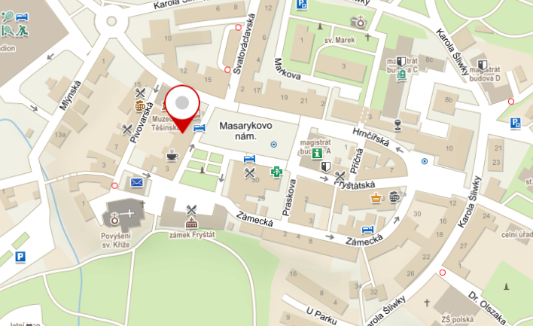

Kontakty na nás:
noe.ka@slezskadiakonie.cz

Vedoucí střediska: Iveta Kuczerová
604 642 991

Sociální pracovník: Mgr. Lucie Hrouzová
731 420 017

Pracovník v sociálních službách: Kateřina Miklíková DiS.
737 240 608
Pracovník v sociálních službách: Pavlína Kukuczová
734 236 784

Kde najdete organizaci, která nás
založila:
Slezská diakonie
Na Nivách 7
737 01 Český Těšín

Spojovatelka: 558 764 333
IČO: 654 68 562, Fax: 558 764 301
Číslo účtu: 23035791/0100
ustredi@slezskadiakonie.cz,
www.slezskadiakonie.cz

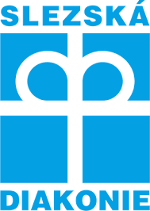
Naši hlavní partneři a sponzoři
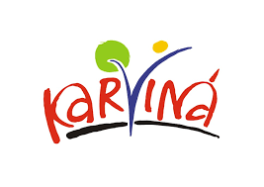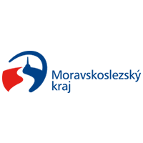
NOE Karviná,
podpora samostatného bydlení

Proč je tu služba NOE pro Vás

Služba NOE pomáhá lidem, tak aby zvládli žít doma a starali se o sebe a svou domácnost.

Pro koho je služba NOE určena

Služba je určena lidem, kteří mají 18 let a vice. (duševní, mentální a kombinované postižení).
Tito lidé žijí ve vlastní domácnosti v Karviné.

Cíle služby NOE

Snažíme se o to, aby naši uživatelé:
- získali a udrželi si samostatné bydlení,
- dokázali se postarat o své osobní záležitosti a domácnost,
- žili společenský žívot a používali veřejné služby,
- znali a uměli vužívat svá práva i povinnosti.

Zásady služby

Ve službě NOE:
- respektujeme Vaše soukromí, názor i rozhodnutí,
- s každým z Vás jednáme tak, jak top Vy sámi potřebujete,
- chceme, aby jste nám důvěřovali, cítili se bezpečně a spolupracovali na společných cílech, přání apod.

Nabízíme tyto služby
Pomoc s domácností
- Pomoc se zajištěním velkého úklidu (např. sezonního úklidu, po malování).
Výchovné, vzdělávací a aktivizační činnosti
- Pomoc s nácvikem různých dovedností (pohybových, společenských a jiných).
- Pomoc s rodinnými vztahy, pomoc se zapojením do společenského života.
- Podporu při řešení partnerských vztahů.
Kontakt se společností
Pracovnice doprovází uživatele:
Podpora při získání nových dovedností potřebných v běžném životě, pomoc s využíváním běžných služeb aj.
Sociálně terapeutické činnosti
Pracovník Vám pomůže nacvičit si různé
praktické dovednosti
Pomoc s vyřízením věcí a záležitostí na které mám právo
- Pracovník Vám pomáhá s komunikací a vyřizováním běžných záležitostí,
- a s vyplňováním formulářů, s vyřizováním dopisů, upomínek, složenek apod.

Ceník služby

Výše úhrady činí 55 Kč / hodinu poskytnuté služby, přičemž výše úhrady se počítá dle skutečně spotřebovaného času.
Kde služba NOE probíhá

Službu NOE poskytujeme ve vaší domácnosti ve městě Karviná.

Kapacita služby
V jednu chvíli se dokáží naši pracovníci věnovat 3 uživatelům.
Dokážeme se postarat o 20 uživatelů.

Kdy je naše služba poskytována

Pondělí 07:00 – 16:00
Úterý 07:00 – 15:00
Středa 07:00 – 15:00
(individuálně se lze domluvit do 17:00 hod.)
Čtvrtek 07:00 – 15:00
Pátek 07:00 – 14:00

